# Naar de kerstmarkt in Oberhausen

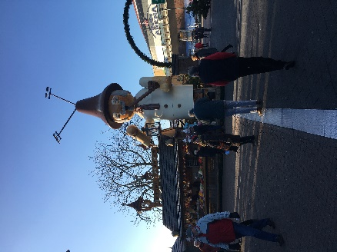Donderdag 13 december stonden een twintigtal KBO-ers voor de kerk te wachten op de bus voor de kerstreis naar Oberhausen

Er stond een guur windje en de bus bleek door de Helmondse file aan de late kant.

Na instappen in de warme bus ☺en na excuses van Martin onze chauffeur van Twintours gingen we naar nog twee andere instapplaatsen en daarna richting Oberhausen.

Er werd ons door Martin gratis koffie en thee aangeboden, maar volgens mij heeft die niemand gebruikt!

Het zonnetje scheen en de chauffeur legde uit wat er vandaag stond te gebeuren. Twee bestemmingen, want naast Oberhausen gingen andere mensen naar Essen.

De kerstmarkt in Oberhausen is gewoon heel leuk, veel kraampjes met echt van alles te koop. Allerlei hebbedingetjes en de Kerstmarkt slingerde zich letterlijk om een gigantisch groot winkelcentrum.

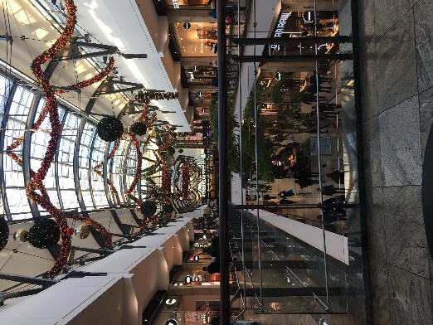Daarbij natuurlijk ook nog veel kraampje met eten, Glühwein, worsten en meer Duitse lekkernijen. Maar omdat het best fris was doken wij om te beginnen al meteen in een van de gezellige restaurantjes tegenover de kraampjes.

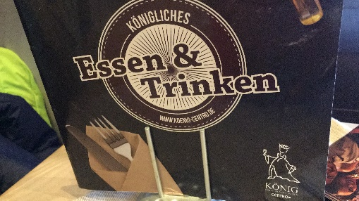

Na de koffie met heerlijk gebak op naar de markt.

Na een rondje of twee over die markt gingen we naar het overdekte winkelcentrum. Helemaal in kerstsfeer aangekleed, heel mooi en zeker de moeite waard. Je kon er eindeloos rondwandelen en steeds weer iets nieuws ontdekken. Dat velen iets van hun gading konden bemachtigen bleek wel toen we, na de nodige hapjes en drankjes rond zes uur weer richting bus gingen. Iedereen had wel een pakje of tasje bij zich. Bij de andere groep hadden er een paar zelfs twee boodschappenwagentjes vol.

Rond acht uur stopte de bus weer voor de kerk.

Het was een leuk ontspannen dagje uit.

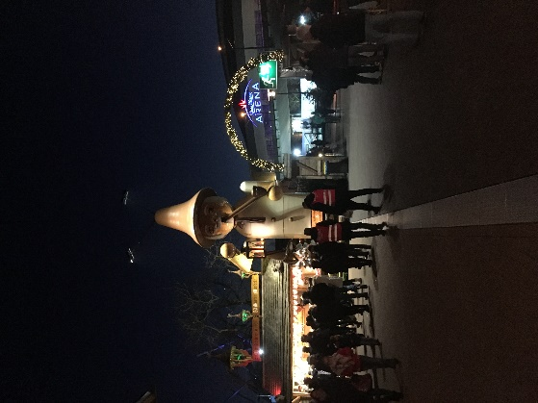Het was voor ons de eerste keer maar beslist niet de laatste.

Bedankt KBO Stiphout-

Warande